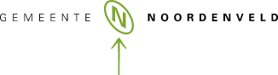
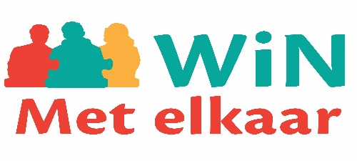

AANMELDFORMULIER NOORDENVELDSE VRIJWILLIGERSPRIJS

Over de Noordenveldse Vrijwilligersprijs
Via dit formulier kunt u uw organisatie/initiatief aanmelden voor de Noordenveldse Vrijwilligersprijs 2022. Alle organisaties die werken met vrijwilligers of vrijwillige initiatieven uit de gemeente Noordenveld mogen meedingen naar de vrijwilligersprijs waar een geldbedrag van €500,00 aan is gekoppeld. Vertel ons wat voor mooi werk u verricht met de vrijwilligers en wie weet sleept u de prijs in de wacht. U kunt uw organisatie/initiatief aanmelden tot 1 oktober.

In vullen door organisaties:
- Wat is de naam van de organisatie en/of initiatief?

- Beschrijf in het kort de organisatie en/of initiatief (max 500 woorden)

- Als jullie winnen dan krijg je een geldbedrag van € 500 in te zetten voor organisatie of initiatief. Wat gaan jullie met het geld doen?

- Voeg één of meer foto’s toe (als aparte JPG bestanden). De foto’s van alle aangemelde organisaties en initiatieven willen we tijdens het vrijwilligersfeest op een groot scherm laten zien.

Contactgegevens organisatie/initiatief
Naam contactpersoon:
Telefoonnummer:
E-mailadres:

Bekendmaking
Na het invullen van dit formulier krijg je een ontvangstbevestiging. De winnaar wordt bekend gemaakt tijdens het vrijwilligersfeest op 8 oktober 2022. Een onafhankelijke jury kiest de winnaar.

Informatie
Stuur het aanmeldformulier voor 1 oktober naar service@stwin.nl onder vermelding van Aanmelding Vrijwilligersprijs 2022. Bij vragen kunt u contact opnemen met Stichting Welzijn in Noordenveld: 050 3176500.

